附件2
公共场所其他垃圾收集容器图例
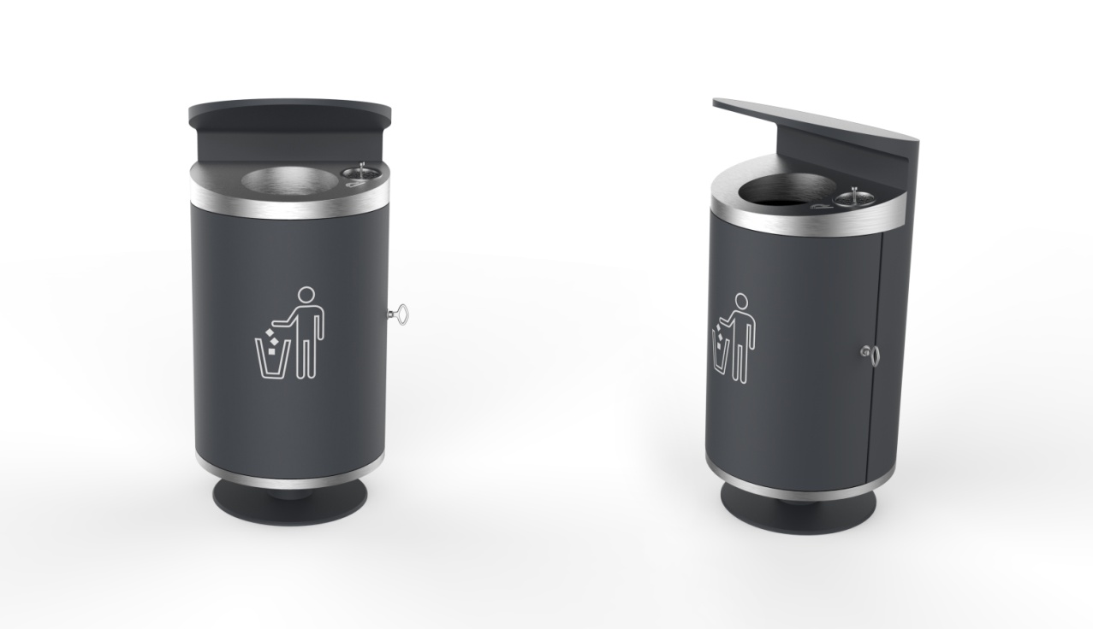
材质：外壳钣金＋表面哑光喷涂＋304不锈钢拉丝面板，内桶塑料；
颜色：箱体深灰部分Pantone10c，图标Pantone3c，不锈钢面板原色。

